Osnovna škola: Klinča Sela
Nastavni predmet: Katolički vjeronauk
Učitelj: Josip Kunac, prof.
Razredni odjel: 1.
Redni br. pripreme: 67.
Tema: VIII. UVIJEK ZAJEDNO
Podtema: 10. Ponovimo što smo učili u I. obrazovnom razdoblju
Odgojno-obrazovni ishodi učenja:
- Učenik u Kristovu rođenju otkriva Božju blizinu i poruku ljudima. (OŠ KV B.1.3.)
- Učenik opisuje došašće i Božić kao vrijeme radosnoga iščekivanja i rođenja Isusa Krista. (OŠ KV B.1.3.)
- Učenik izgovara molitve Očenaš, Zdravo Marijo, Slava Ocu, Anđele čuvaru, zna se prekrižiti. (OŠ KV B.1.3.)
- Učenik imenuje bitne zajednice u svom životu. (OŠ KV D 1.1.)
- Učenik konkretnim gestama poštovanja izražava stav da smo pred Bogom svi braća i sestre. (OŠ KV D 1.1.)
- Učenik objašnjava poruku blagdana, svetkovina i običaja (Dan kruha i zahvalnosti za plodove zemlje, Svi sveti i Dušni dan, Sv. Nikola i Sv. Lucija; Majčin dan…). (OŠ KV D.1.2.)

TIJEK NASTAVNOG SATA

UVODNI DIO
Oče naš…

ili:

ZNAK KRIŽA

DRAGI ISUSE, HVALA TI NA SVEMU ŠTO SMO NAUČILI NA VJERONAUKU U PRVOM POLUGODIŠTU ŠKOLSKE GODINE.
HVALA TI ZA NAŠE OBITELJI, PRIJATELJE, NAŠU ŠKOLU I ŽUPU. DANAS ŽELIMO OTVORITI SVOJA SRCA I KROZ IGRU I ZADATKE SE PRISJETITI KOLIKO NAS VOLIŠ. AMEN.

ZNAK KRIŽA

Pregled domaće zadaće:
Učenici daju vjeroučitelju na uvid domaću zadaću od prošlog susreta:
„Učenici će riješiti, ili dovršiti rješavanje RB, str. 68.

Ili:

Učenici će napisati jednu lijepu rečenicu o svojoj obitelji.“

Motivacija:
Učenici motre "kartu putovanja" s četiri postaje označene naslovima nastavnih cjelina:

I. RADOST ŽIVOTA | II. PRIRODA I JA – BOŽJE SMO DJELO | III. BOŽJI PRIJATELJI | IV. RADOST BOŽIĆA

Razgovor:
- Koje se postaje sjećamo?
- Što nam je ostalo u srcu?

Najava teme: Danas ćemo zajedno proći sve te postaje i ponoviti najvažnije što smo naučili. Prisjetit ćemo se tko smo, čiji smo, što nas okružuje i koga slavimo.

SREDIŠNJI DIO

Prijedlozi aktivnosti:

Aktivnost 1: „Obrada sadržaja“:
Učenici će se ukratko prisjetiti sadržaja vjeronauka iz 1. obrazovnog razdoblja:

I. Radost života:
Imam ime koje me čini posebnim. Moja obitelj, škola i župna zajednica mjesta su ljubavi i zajedništva. Na vjeronauku učimo kako živjeti s Bogom i drugima.

Razgovor:
- Tko ti je dao tvoje ime? Zašto je tvoje ime posebno?
- Tko čini tvoju obitelj? Zašto je obitelj važna
- Što ti se najviše sviđa u tvojoj školi?"
- Što je župna zajednica? Kamo idemo nedjeljom?
- Što učimo na vjeronauku? O kome učimo?

II. Priroda i ja – Božje smo djelo:
Bog je stvorio prekrasan svijet i svakoga od nas čudesno. Svi smo braća i sestre, djeca istoga nebeskog Oca.

Razgovor:
- Što je sve Bog stvorio? (učenici nabrajaju: sunce, more, životinje, cvijeće, ljude…)
- Tko je najljepše Božje stvorenje? (čovjek)
- Zašto trebamo biti zahvalni Bogu?
- Zašto kažemo da smo svi braća i sestre?

III. Božji prijatelji:
Sveci su naši prijatelji na nebu. Majka Terezija služila je siromašnima, sv. Franjo volio je sve stvorove. Svi Sveti i Dušni dan podsjećaju nas na nebo.

Razgovor:
- Što slavimo na blagdan Svih Svetih? A na Dušni dan?
- Tko je bila Majka Terezija? Što je činila? (pomagala siromašnima i bolesnima)
- Tko je bio sveti Franjo? Što je volio? (prirodu, životinje, sve Božje stvorenje)
- Zašto trebamo čuvati prirodu?
- Imate li sveca zaštitnika? Kako se zove?

IV. Radost Božića:
Sv. Nikola daruje, Marija je rekla „da“, Isus se rodio u štalici da bude s nama. Božić je blagdan ljubavi i mira.

Razgovor:
- Tko je bio sveti Nikola? Zašto ga slavimo?
- Kako se zove vrijeme u kojem čekamo Božić? (advent/došašće)
- Koja molitva je posvećena Mariji? (Zdravo Marijo)
- Gdje se rodio Isus? Tko je bio u štalici?
- Zašto slavimo Božić? Što nam Božić donosi?

Aktivnost 2: „Video - zapis“:
Učenici će pogledati video - zapis „Djeca rekli ono što odrasli ne smiju“; 2:45; Izvor: Ne možeš ovo; YouTube

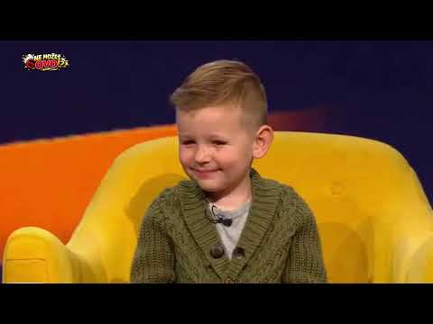

Razgovor:
- Za veseo kraj šk. godine, učenici koji žele mogu i sami dati odgovore na pitanja voditelja.

Aktivnost 3: „Radni listić“:
Učenici će uz pomoć vjeroučitelja riješiti radni listić iz priloga!
klikni ovdje - poveznica za PDF

klikni ovdje - poveznica za WORD

Aktivnost 4: „Moje ime kod Boga“: ----> BILJEŽNICA
Učenici će na papirnato srce napisati svoje ime i ukrasiti ga jer je svako dijete posebno Božje dijete. Dan je primjer.
Naslov:

PONAVLJANJE

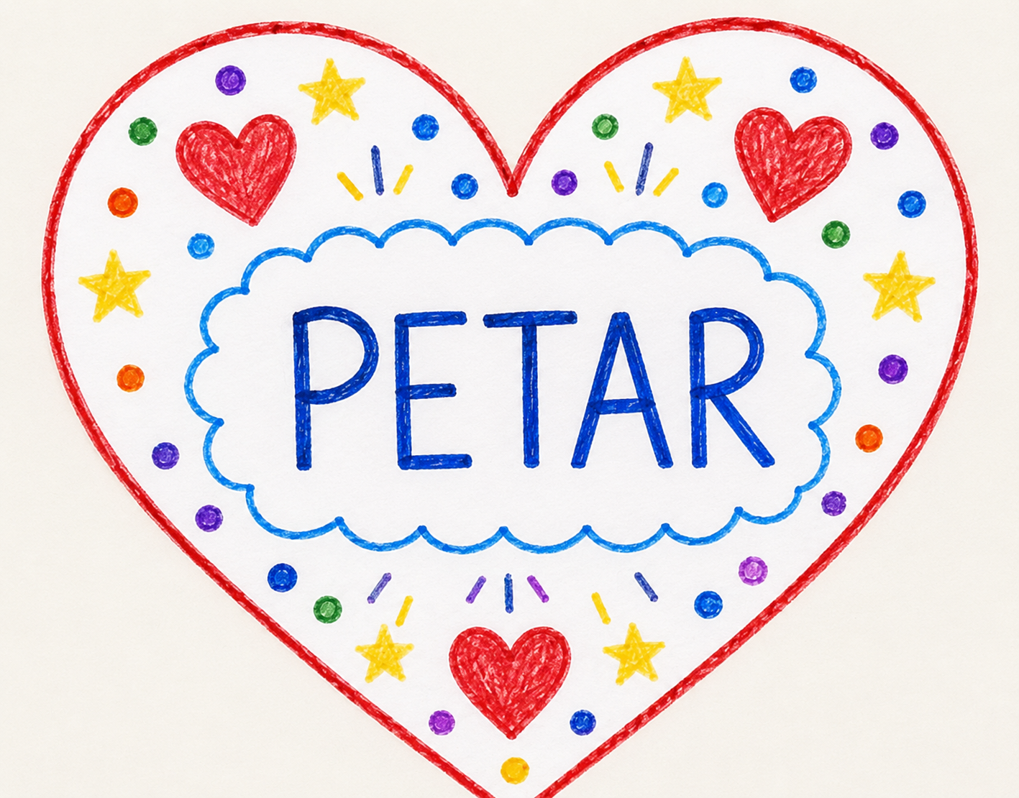

Aktivnost 5: „Obiteljski cvijet“:
Učenici će nacrtati cvijet. U sredinu će napisati „Moja obitelj“, a na latice imena članova obitelji. Dan je primjer.

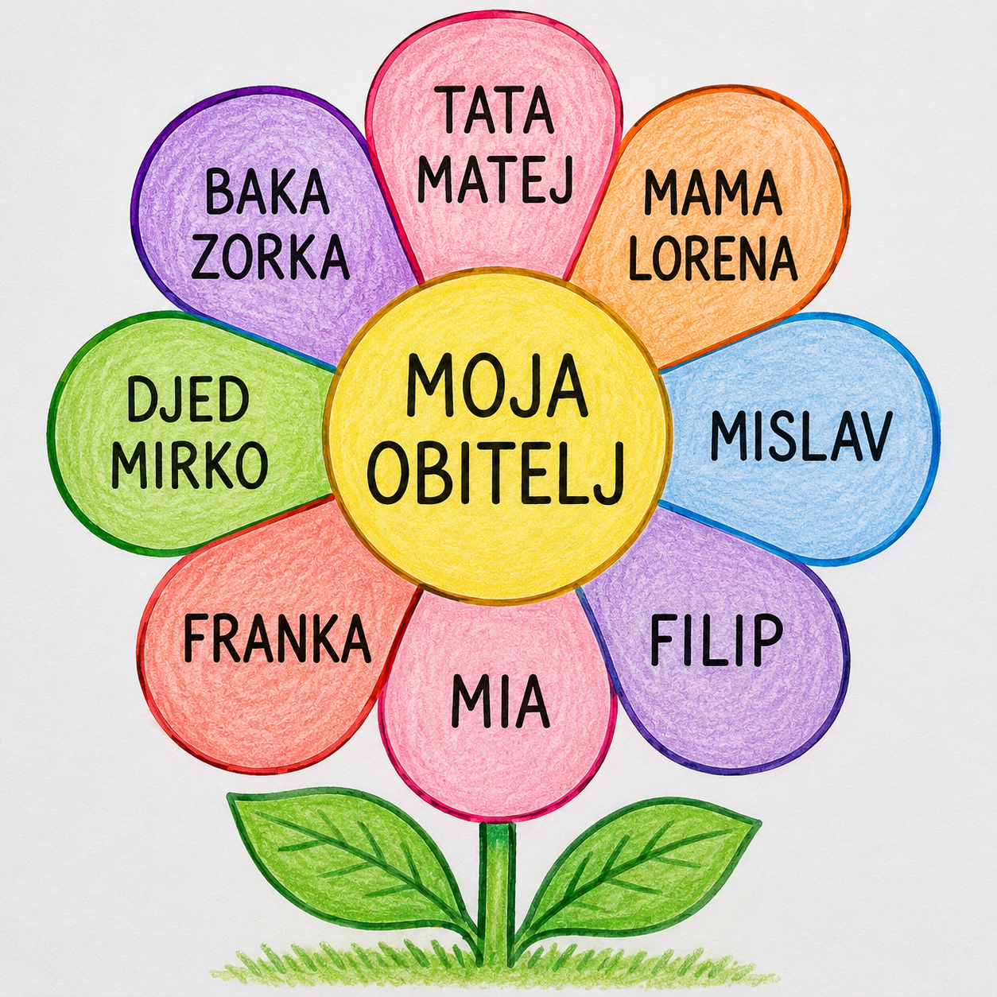

Aktivnost 6: „Put do crkve“:
Učenici će nacrtati jednostavnu stazu koja vodi do crkve i uz put napisati dobra djela koja mogu činiti.

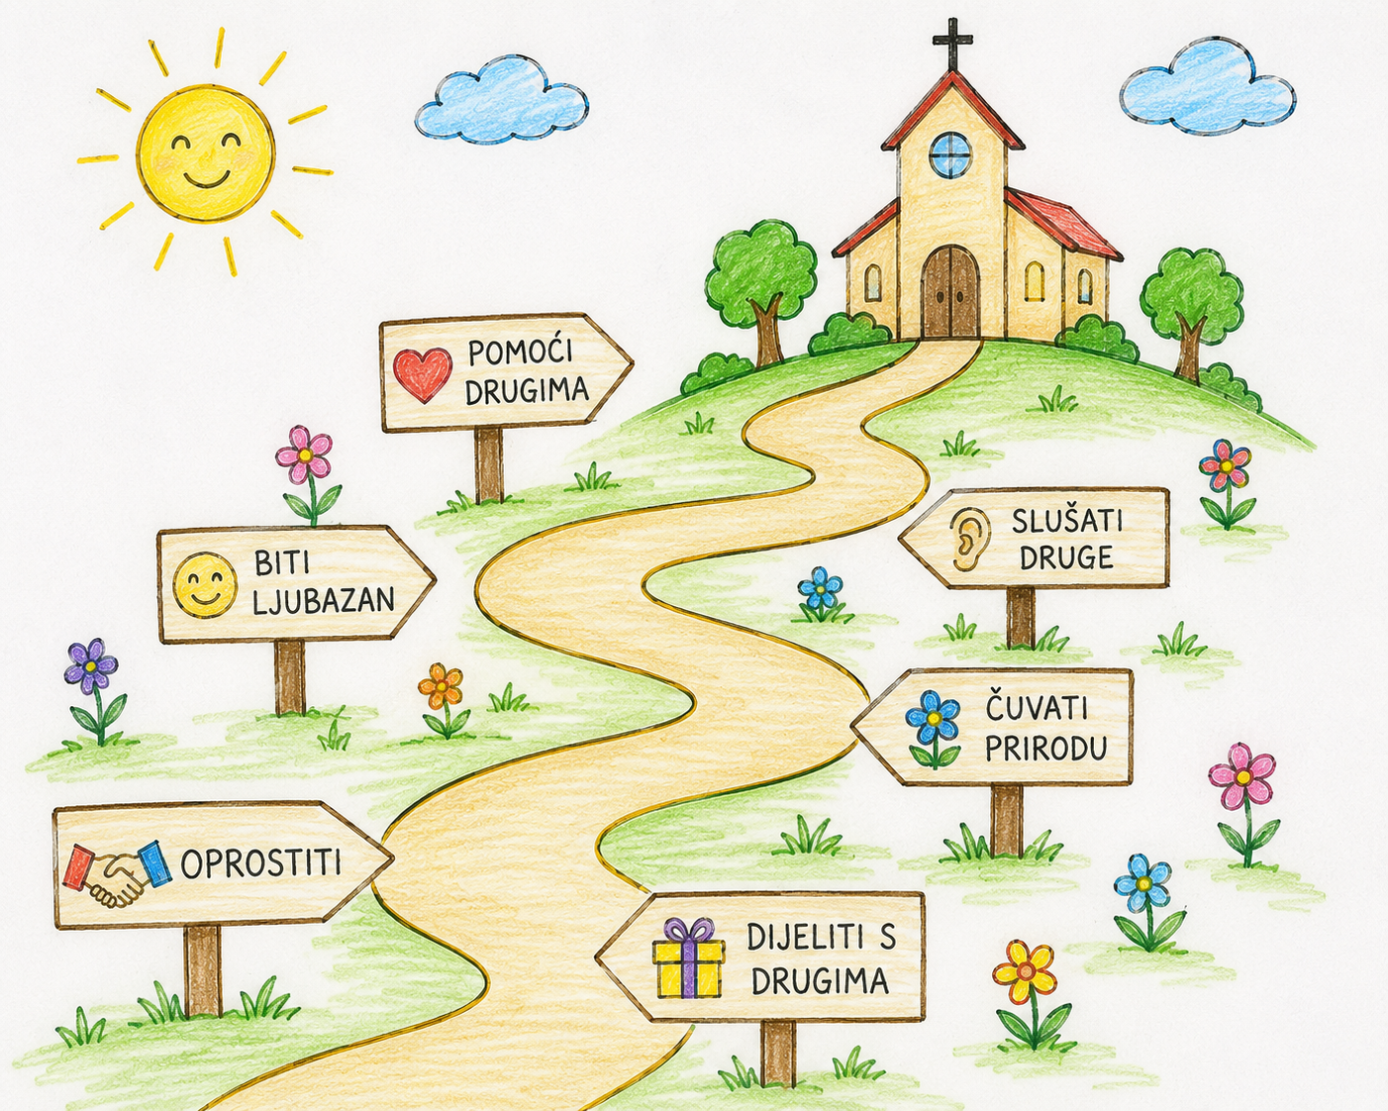

Aktivnost 7: „Božje stvorenje“:
Učenici će nacrtati dio prirode koji ih podsjeća na Božju ljubav: sunce, cvijet, životinju ili drvo, npr.

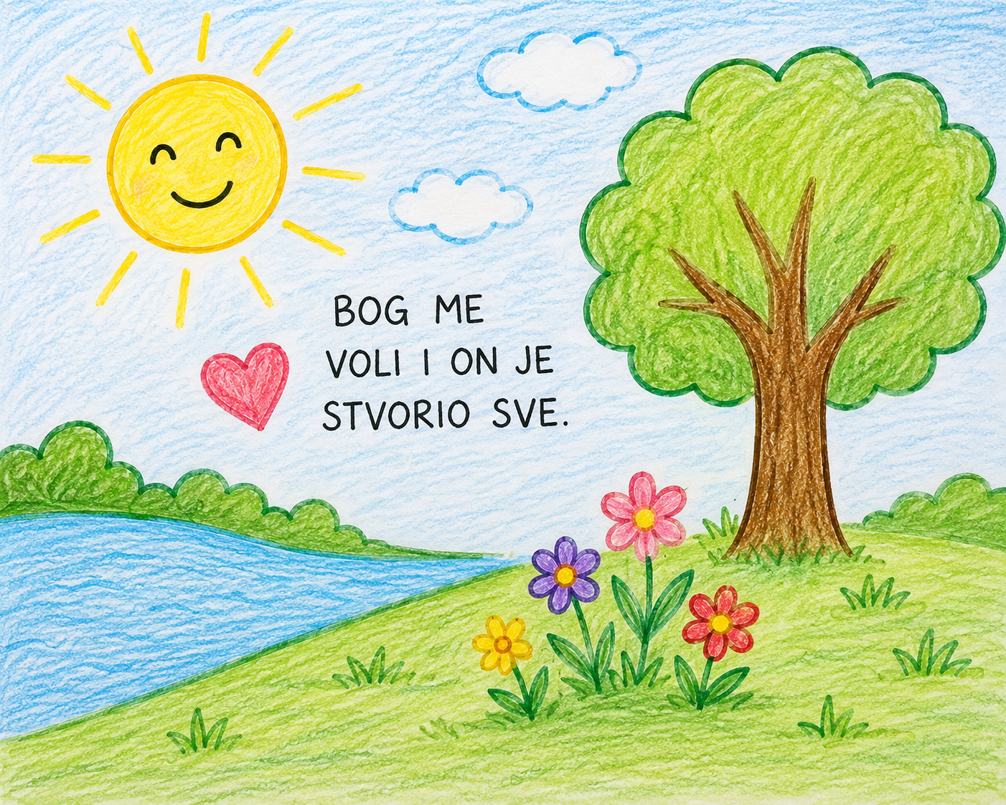

Aktivnost 8: „Dobrota svetoga Nikole“:
Rad u paru. Učenici će osmisliti i nacrtati jedno dobro djelo kojim mogu razveseliti nekoga u razredu, npr.

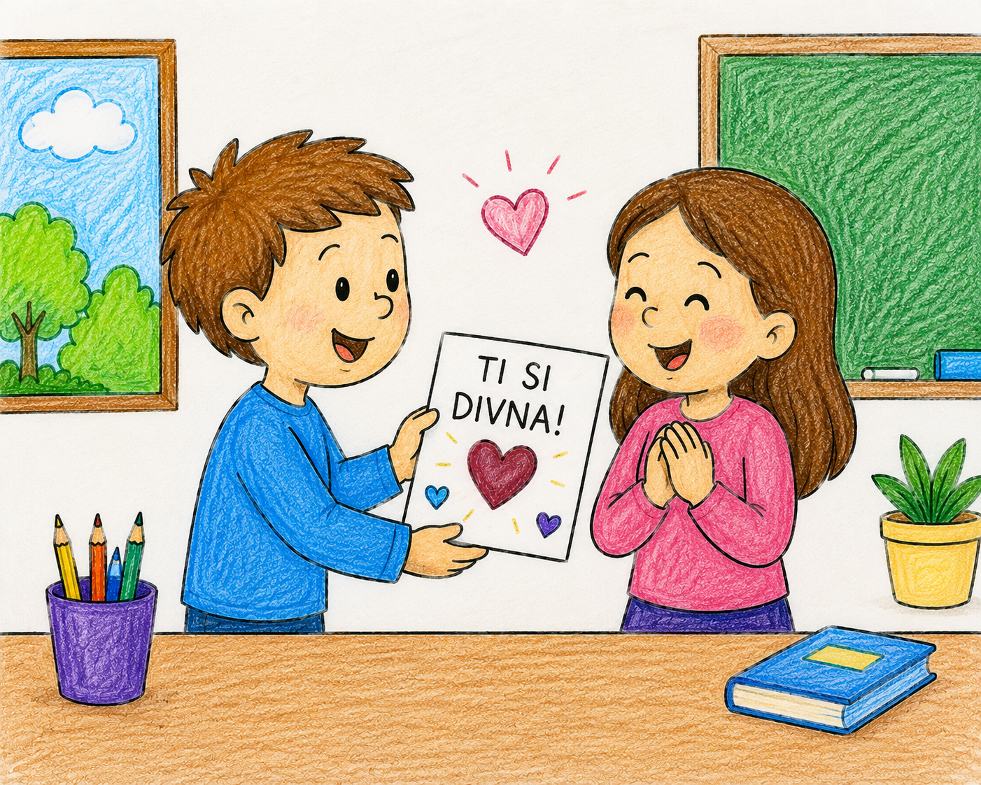

Aktivnost 9: „Igra „Istina – Neistina“ (Skoči-Čučni)“:
Učenici će stajati pored svojih klupa. Ako vjeroučitelj kaže točnu tvrdnju (npr. „Isus je naš prijatelj“), Učenici će skočiti uvis. Ako je tvrdnja netočna (npr. „Sveti Nikola je bio zločest“), Učenici će čučnuti.

Tvrdnje:
- Isus je naš prijatelj. ✅
- Sveti Nikola je bio zločest. ❌
- Bog je stvorio svijet. ✅
- Božić slavimo ljeti. ❌
- Marija je Isusova majka. ✅
- Trebamo pomagati drugima. ✅
- Sveti Franjo volio je životinje i prirodu. ✅
- U crkvi vičemo i guramo se. ❌
- Svi ljudi su Božja djeca. ✅
- Isus se rodio u štalici. ✅
- Dobro je rugati se prijateljima. ❌
- Na vjeronauku učimo o ljubavi i dobroti. ✅

Aktivnost 10: „Zajednički eko-plakat“:
Rad u skupinama. Učenici će iz časopisa izrezivati slike prirode i lijepiti ih na veliki hamer papir pod naslovom „Očuvajmo prirodu – Božje djelo“.

Aktivnost 11: „Božji svijet u bojama“:
Učenici će crtati prirodu koju je Bog stvorio, npr.

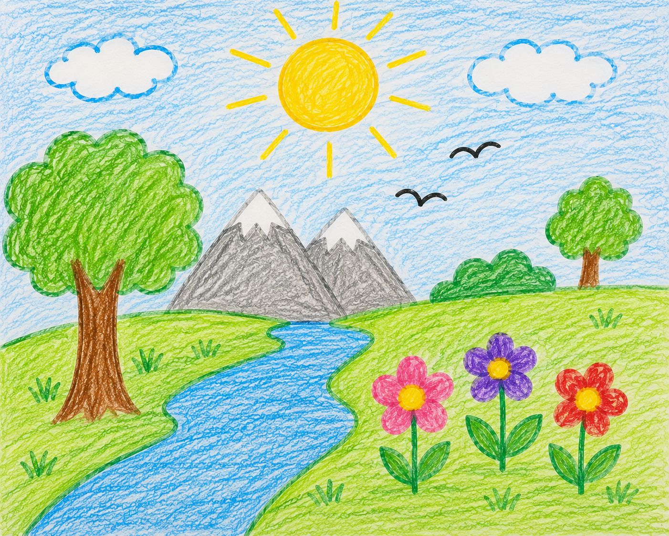

Aktivnost 12: „Moja molitva“:
Učenici će sastaviti kratku osobnu molitvu.

Aktivnost 13: „Poveži srca“:
Učenici će na papiru nacrtati dva velika srca. U jedno crtaju svoju obitelj, u drugo prijatelje iz razreda.



Aktivnost 14: „Pjesma srca“:
Učenici će zajedno osmisliti jednostavnu pjesmicu (na poznatu melodiju) u kojoj ponavljaju ključne poruke (npr. „Hvala Ti, Bože, za život, za obitelj, za Isusa malenog...“).

Aktivnost 15: „Poučna priča“:
Vjeroučitelj će pročitati poučnu priču.
Mali vjeronaučni vrtić
Sanja je jedva čekala vjeronauk. Jednog dana upitala je vjeroučiteljicu: „Zašto moramo učiti toliko stvari – o imenu, obitelji, svecima, Božiću?”
Vjeroučiteljica ju je odvela do prozora i pokazala joj vrt: „Vidiš li to drvo? Ono raste sporo, ali svaki dan malo. Isto tako i ti: svakom temom na vjeronauku dobivaš jedan plod. Tvoje ime? Plod da si voljena. Obitelj? Plod sigurnosti. Svetci? Plod hrabrosti. Božić? Plod radosti.”
Sanja se nasmiješila i rekla: „Moj vjeronaučni vrt ima puno plodova!”

Pouka: Svaka tema na vjeronauku dar je koji nas čini boljima i sretnijima.

Aktivnost 16: „Zapišimo!“: ----> BILJEŽNICA
Učenici će u bilježnice prepisati i dovršiti rečenice.
Naslov:

PONAVLJANJE

MOJA OBITELJ JE ____________.
MOJA ŠKOLA JE ________________.
ISUS JE ______________________.

Aktivnost 17: Mikropauza:
Vjeroučitelj je koristi po želji u bilo kojem trenutku sata kada opadne koncentracija učenika. To može biti bilo što: vic, zagonetka, pitalica, šetnja po razredu, pjesmica i sl. nevezano uz vjeronaučno gradivo. Pripaziti na pristojnost sadržaja! Ako vic sadrži neka imena učenika iz razreda npr. Ivica i Marica, promijeniti ih.

„Ritam imena” (pljeskanje)
Učenici će izgovarati svoje ime uz pljeskanje (A-na, Ma-ri-ja…) i dodati: „Bog me voli!”

ZAVRŠNI DIO

Aktualizacija sa sintezom:
Razgovor:
- Kako danas možete pokazati da ste Božje dijete? (primjeri: pomaganje, dijeljenje, ljubaznost)

Zaključak:
- Bog je stvorio svijet i ljude.
- Obitelj, škola i župa važna su mjesta ljubavi i zajedništva.
- Svetci nas uče dobroti.
- Božić je blagdan radosti i Isusova rođenja.

Domaća zadaća:
Učenici će iz udžbenika od 9. do 49. stranice izabrati i prepisati jednu važnu rečenicu u bilježnicu. Rečenicu će ukrasiti bojicama i istaknuti.

Samovrednovanje:
Učenici koji smatraju da su odlično usvojili gradivo će zapljeskati. Oni koji smatraju da su osrednje usvojili gradivo će se počešati po glavi, a oni koji smatraju da nisu usvojili gradivo će lupiti nogama o pod.

Molitveni završetak:
Učenici će poslušati pjesmu „Anđele, čuvaru mili…“; 3:36; Autor: Marinko Grubešić; Izvor: YouTube

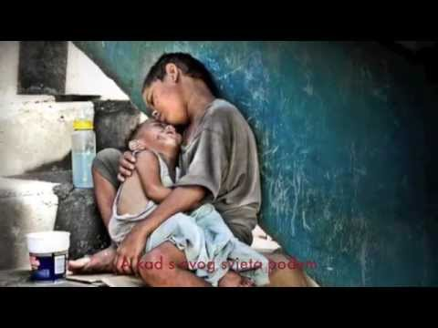

ili:

ZNAK KRIŽA

ISUSE, HVALA TI ZA SVE ŠTO SMO NAUČILI U PRVOM POLUGODIŠTU. POMOZI NAM DA BUDEMO DOBRI, VESELI I DA ČINIMO DOBRA DJELA. BLAGOSLOVI NAŠE OBITELJI, ŠKOLU I PRIJATELJE. AMEN.

ZNAK KRIŽA.

